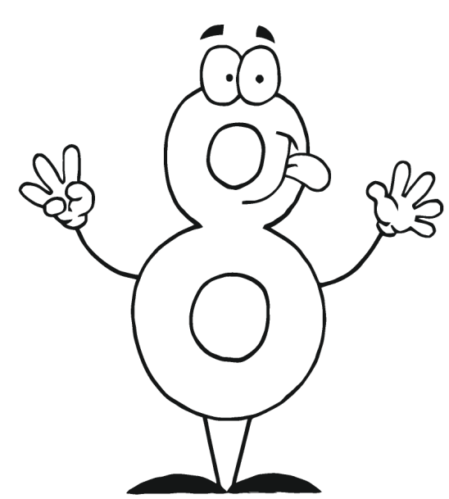
Множење и дељење - број 8

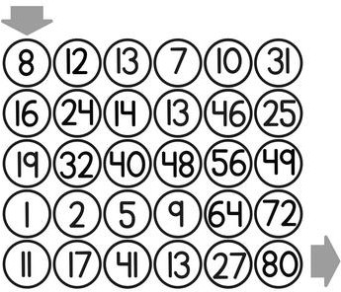
- ОБОЈ БРОЈЕВЕ КОЈИ СУ ДЕЉИВИ БРОЈЕМ 8
8.

- ДОПУНИ

1 | 2 | 3 | 4 | 5 | 6 | 7 | 8 | 9 | 10
 | 16 |  |  |  |  |  |  |  | 80

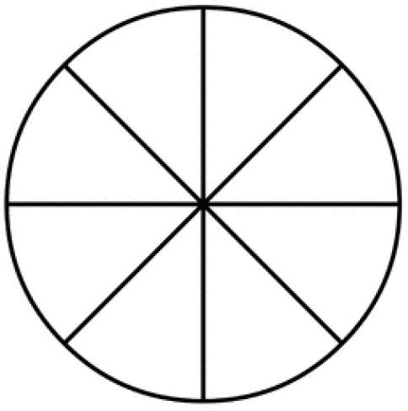
- ОБОЈ 7 ОСМИНА КРУГА. 4. ИЗРАЧУНАЈ ОСМИНУ.

8
16
24
32
40
48
56
64
72
80

